Leçon 1 : LES LENTILLES

J’évalue mes acquis

Activité 1 : Définir une lentille

Exercice
Complètement de phrases.
1- La loupe et les lunettes sont constituées de lentilles.
2- Les lentilles sont formées de disques de verre ou de matière plastique transparente.
3- L’épaisseur des lentilles au centre est différente de celle aux bords.

Activité 2 : Distinguer une lentille convergente d’une lentille divergente

Exercice
1- Définition
1.1- Une lentille convergente a une épaisseur au centre plus grande que sur les bords.
1.2- Une lentille divergente a une épaisseur au centre est plus petite que sur les bords.
2- Une lentille convergente a un bord mince et le centre bombé tandis qu’une lentille divergente a des bords épais et le centre mince.

Activité 3 : Découvrir les propriétés des lentilles minces.

Exercice
Une lentille convergente fait converger les rayons lumineux en un point tandis qu’une lentille divergente écarte les rayons lumineux.

Activité 4 : Déterminer les caractéristiques d’une lentille convergente.

Exercice 1
Lentilles convergentes : a et d
Lentilles divergentes : b et c

Exercice 2
1-
Lentille convergente | Lentille divergente
O | O

2-
2.1 Il s’agit d’une lentille convergente car la vergence est positive.
2.2 Distance focale f.
f = $\frac{1}{C}$ = $\frac{1}{2,5}$ = 0,4 m.

Activité 5 : Découvrir les caractéristiques de l’image d’un objet donnée par une lentille convergente.

Exercice

Complètement de phases.
1- Une lentille convergente donne d’un objet lumineux une image obtenue sur un écran.
2- Plus l’objet est éloigné de la lentille, plus l’image donnée par la lentille convergente est petite.
3- Une lentille convergente ne donne pas d’image réelle si l’objet est placé à une distance inférieure à sa distance focale.
4- L’image virtuelle donnée par une lentille convergente ne se forme pas sur l’écran.

Activité 6 : Mettre en évidence les rayons particuliers.
Exercice
1- Les rayons incidents dits particuliers sont :
- Le rayon qui passe par le centre optique ;
- Le rayon qui passe par le foyer objet ;
- Le rayon qui est parallèle à l’axe optique.
2-
- Le rayon qui passe par le centre optique ne subit pas de déviation lorsqu’il traverse la lentille.
- Le rayon qui passe par le foyer objet émerge de la lentille parallèlement à l’axe optique.
- Le rayon qui est parallèle à l’axe optique émerge de la lentille en passant par le foyer image.

Activité 6 : Construire l’image d’un objet donnée par une lentille convergente.
Exercice
1- Construction de l’image A’B’ formée à l’échelle ¼.
N.B : Prendre comme dimensions réelles : f = 10 cm ; OA’ = 20 cm et non celles données dans le manuel
Sur le dessin : f = 2,5 cm ; OA’ = 5 cm
B
A
A’
B’
F’
F
0
A’

2- L’image est réelle et renversée
3- Grandissement γ.
G = $\frac{A^{'}B^{'}}{AB}$ = $\frac{1,55}{1,4}$ = 1,11

JE M’EXERCE

- Exercices d’application/fixation

Exercice 1
A
B
Lentille convergente •

Lentille divergente •

• Vergence négative
• Centre mine
• Bords épais
• Vergence positive
• Ecran

Exercice 2
1- V ; 2- F ; 3- F ; 4- V ; 5- V.

Exercice 3
N.B : Corrections apportées : 1- a) 2 cm ; b) 1 cm ; c) 1,4 cm
2- a) 2 ; b) ,5 ; c) 1
3- a) 50 δ; b) 61,2 δ; c) 71,4 δ
1- c) ; 2- a) ; 3- c)

Exercice 4
F’
F
O
F’
F
O

Exercice 5
1- Lentille divergente.
2- C = $\frac{1}{f}$ ; C = $\frac{1}{- 5}$ = - 0,2 δ.

Exercice 6

1 : boîtier; 2 : pellicule ou capteur ; 3 : cristallin ; 4 : diaphragme

Exercices de renforcement/approfondissement

Exercice 7
Une lentille convergente a des bords minces et le centre bombé tandis qu’une lentille divergente a des bords épais et le centre mince.

Exercice 8
B’
B’
A’
B’
F’
F

A
B
O
F’
F

A
B
O
F’
F

A
B
O
A’
A’

2- L’image s’éloigne et devient grande.
3- Lorsque l’objet se rapproche de la lentille, l’image s’éloigne de la lentille et devient grande.

Exercice 9
1- Vergence de chaque lentille. C₁ = $\frac{1}{f_{1}}$ = $\frac{1}{0,2}$ = 5 δ ; C₂ = $\frac{1}{f_{2}}$ = $\frac{1}{0,15}$ = 6,67 δ.
2- La lentille L₂ est la plus convergente.
3- La lentille L₂ est la plus convergente car elle sa vergence est grande.

Exercice 10
1- L₁ : lentille convergente et L₂ : lentille divergente.
2-
2-1 C₁ = $\frac{1}{f_{1}}$ = $\frac{1}{0,15}$ = 6,67 δ ; C₂ = $\frac{1}{f_{2}}$ = $\frac{1}{0,10}$ = - 10 δ.
2-2 C = C₁ + C₂ = 6,67 - 10 = - 3,33 δ.
2- Lentille divergente.
3- La lentille est divergente car C < 0.

Exercice 11

Objet
Image

Situations d’évaluation

Exercice 12
1- Représentation de l’objet AB et son image A’B’.
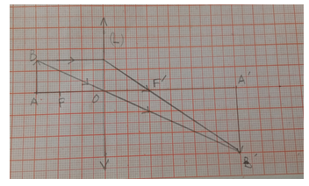
2-
2-1 Lentille convergente (voir papier millimétré) ;
2.2 Foyers objet F et image F’ (voir papier millimétré).
3-
3-1 Vergence C de la lentille : C = $\frac{1}{f_{}}$ = $\frac{1}{0,02}$ = 50 δ
3-2 Grandissement γ. G = $\frac{A^{'}B^{'}}{AB}$ = $\frac{3}{1,5}$ = 2.
Exercice 13
Echelle : 1/5.
1- Papier millimétré :
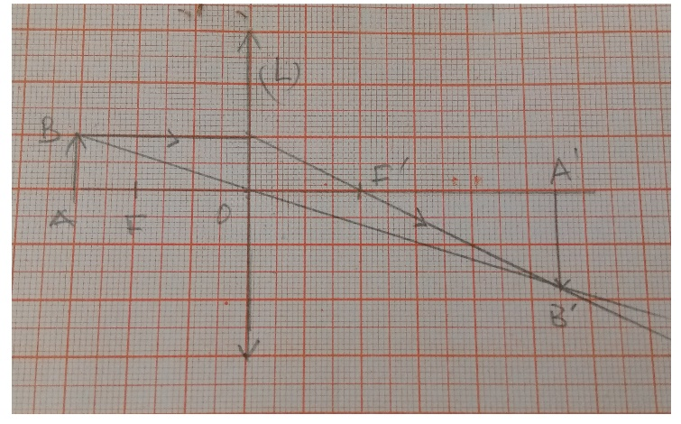

1-1 et 1-2 (voir papier millimétré)
2- Image A’B’ de l’objet AB (voir papier millimétré).
3- L’image A’B’ est réelle et renversée.
4- Grandissement : G = $\frac{A^{'}B^{'}}{AB}$ = $\frac{1,8 × 5}{5}$ = 1,8.

Exercice 14
1- La loupe est une lentille convergente.
2- Image A’B’ de la bougie (Prendre hauteur réelle de la bougie 8 cm et 4 cm sur le dessin).

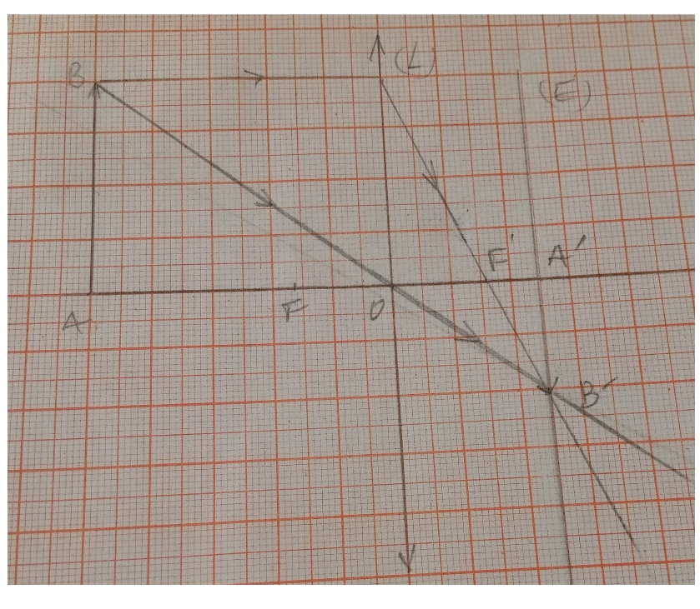
3- Vergence de la lentille : C = $\frac{1}{f_{}}$ = $\frac{1}{0,016}$ = 62,5 δ

Leçon 2 : LES DEFAUTS DE L’ŒIL ET LEURS CORRECTIONS

J’évalue mes acquis

Activité 1 : Découvrir le principe de fonctionnement de l’œil
Exercice
Complètement de phrases
1- Un œil normal est appelé œil emmétrope.
2- Le cristallin et la rétine permettent d’expliquer la formation des images dans l’œil.
3- Pour qu’un objet soit vu nettement, il faut que son image se forme précisément sur la rétine et sur l’axe optique de l’œil.
4- Le point de l’axe optique le plus proche que l’œil peut voir nettement est appelé punctum proximum.

Activité 2 : Découvrir deux défauts de l’œil

Exercice
Complètement de phrases
1- L’image d’un objet vu par un œil hypermétrope se forme en arrière de la rétine.
2- Un œil myope est trop convergent.
3- La myopie et l’hypermétropie sont deux défauts de l’œil.

Activité 3 : Appliquer les méthodes de correction des défauts des yeux.

Exercice 1
  - Le type de lentille qui convient pour la correction de la myopie est la lentille divergente.
  - Le type de lentille qui convient pour la correction de l’hypermétropie est la lentille convergente.
Exercice 2
Explication des méthodes de correction de la myopie et de l’hypermétropie.
- Pour la myopie, la correction consiste à placer une lentille divergente devant l’œil pour diminuer la trop forte convergence du cristallin pour que l’image de l’objet vu se forme sur la rétine.
- Pour l’hypermétropie, la correction consiste à placer une lentille convergente devant l’œil pour augmenter la trop faible convergence du cristallin et permettre à l’image de l’objet de se former sur la rétine.
Activité 4 : Etablir l’analogie entre le principe de fonctionnement de l’œil humain et de celui de l’appareil photographique.

Exercice
Pellicule •
Objectif •
• Cristallin
• Rétine
A
B

JE M’EXERCE

Exercices d’application/fixation

Exercice 1
- Cristallin ; 2- rétine ; 3 : nerf optique

Exercice 2
1- F ; 2- V ; 3 - V ; 4 - V

Exercice 3
Complètement de phrases.
- Un œil normal est appelé emmétrope.
- Un œil myope est trop convergent.
- L’œil hypermétrope accommode pour que l’image d’un objet éloigné se forme sur la rétine.
- Dans l’œil, le cristallin est équivalent à une lentille convergente et la rétine l’écran.
- Un œil normal dit emmétrope voit les objets proches ou éloignés sans accommodation.

Exercice 4
Complètement de texte
La myopie et l’hypermétropie sont deux défauts de l’œil. Dans le cas de la myopie, l’œil est trop convergent. Ce qui n’est pas le cas pour l’hypermétropie. Ces défauts peuvent être corrigés par des lentilles. Pour la myopie, la correction se fait avec une lentille divergente tandis que pour l’hypermétropie, la correction se fait avec une lentille convergente qui permet d’augmenter la vergence.

Exercice 5
1- Schéma optique d’un œil myope  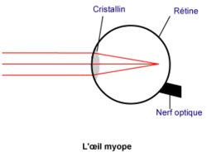 | 2- Schéma optique d’un œil myope corrigé  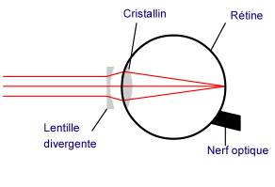

Exercice 6
1- Schéma optique d’un œil hypermétrope  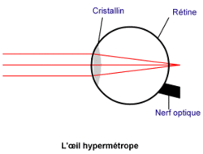 | 2- Schéma optique d’un œil hypermétrope corrigé  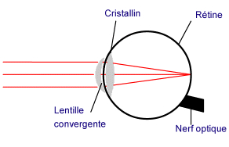

Exercices de renforcement/approfondissement

Exercice 7
- Myopie et hypermétropie
- Pour la myopie, la correction se fait avec une lentille divergente tandis que pour l’hypermétropie, la correction se fait avec une lentille convergente.
Exercice 8
- Il s’agit de la myopie.
- Il s’agit de la lentille divergente.
3- Schéma optique de cet œil corrigé (voir exercice 5).
Exercice 9
- Il s’agit de l’hypermétropie.
- Il s’agit d’une lentille convergente
- Schéma optique de cet œil corrigé (voir exercice 6)

Exercice 10
L’œil possède milieux transparents. Le cristallin qui est l’un de ces milieux est comparable à une lentille convergente. Il donne d’un objet éloigné, une image sur la rétine. Celle-ci transmise au cerveau par l’intermédiaire du nerf optique.
Si l’objet se rapproche de l’œil, le cristallin se bombe pour ramener l’image sur la rétine : c’est l’accommodation.

Exercice 11
La myopie est le défaut de l’œil pour lequel l’image se forme avant la rétine.
La correction de la myopie se fait avec une lentille divergente.

Exercice 12
L’hypermétropie est le défaut de l’œil pour lequel l’image se forme après la rétine.
La correction l’hypermétropie se fait avec une lentille convergente.

Situations d’évaluation

Exercice 13
- La myopie et l’hypermétropie.

- La myopie est le défaut de l’œil pour lequel l’image se forme avant la rétine.
- L’hypermétropie est le défaut de l’œil pour lequel l’image se forme après la rétine.
3-

3- Œil myope : lentille divergente.
Œil hypermétrope : lentille convergente

Exercice 14
- Il s’agit de l’œil d’Ali et l’œil d’Awa.
- Le défaut de l’œil d’Ali est la myopie.
Le défaut de l’œil d’Awa est l’hypermétropie.
- Pour corriger l’œil d’Ali, il faut une lentille divergente
Pour corriger l’œil d’Awa, il faut une lentille convergente.

Exercice 15
1- + 2 signifie vergence positive et - 1,5 vergence négative.
2- Pour l’œil de vergence + 2 5 δ, il va prescrire une lentille divergente.
Pour l’œil de vergence : - 1,5 δ, il va prescrire une lentille convergente.
3- L’œil gauche (OG) est atteint de myopie et l’œil droit (OD) d’hypermétropie.
4- Pour corriger les yeux de mon camarade, il lui faut une lentille divergente pour son œil gauche et une lentille convergente pour son œil droit.

Leçon 10 : ELECTROLYSE ET SYNTHESE DE L’EAU

J’évalue mes acquis

1 : Réaliser la décomposition de l’eau
Exercice 1
- L’eau pure conduit très faiblement le courant électrique car elle est constituée essentiellement de molécules d’eau.
- La soude apporte à l’eau les ions sodium et chlorure qui assurent la circulation du courant électrique dans la solution.
Exercice 2
- L’eau pure additionnée de soude conduit le courant électrique.
- Au cours de la réaction chimique, il se forme des gaz aux électrodes.
- L’anode est l’électrode reliée à la borne positive du générateur.
- Le volume du gaz dégagé à l’anode la moitié de celui dégagé à la cathode.
Activité 2 : Identifier les gaz formés au niveau des électrodes
1-
1.1 Anode : dioxygène O₂
1.2 Cathode : dihydrogène H₂
2- Le dioxygène O₂ rallume une allumette ayant un point incandescent.
Le dihydrogène émet une détonation au contact d’une flamme.
3- Relation : V(H₂) = 2 V(O₂)

Activité 3 : Ecrire l’équation-bilan de l’électrolyse de l’eau.
- 2H₂O → 2H₂ + O₂
- La soude apporte à l’eau les ions sodium et chlorure qui assurent la circulation du courant électrique.
Activité 4 : Réaliser la synthèse de l’eau

Exercice 1
Complètement de phrases
1- La synthèse de l’eau permet de fabriquer l’eau.
2- La synthèse de l’eau est la réaction inverse de l’électrolyse de l’eau.
3- La combustion du dihydrogène dans le dioxygène est explosive lorsque deux volumes de dihydrogène réagissent avec un volume de dioxygène.

Exercice 2
2H₂ + O₂ → 2 H₂O

JE M’EXERCE

Exercices d’application/fixation

Exercice 1
Complètement de phrases
- L’électrolyse de l’eau est la décomposition de l’eau par le courant électrique.
- L’anode est l’électrode reliée à la borne positive du générateur.
- La cathode est l’électrode reliée à la borne négative du générateur.
- Sans ajout de la soude dans l’eau, l’électrolyse de l’eau est impossible.
- Le gaz qui rallume une allumette ayant un bout incandescent est le dioxygène.

Exercice 2
Complètement de phrases
- La synthèse de l’eau est la formation de l’eau à partir du mélange réactionnel de dihydrogène et de dioxygène.
- La synthèse de l’eau est l’inverse de l’électrolyse de l’eau.
- Lorsqu’on réalise un mélange de deux volumes du dihydrogène et d’un volume de dioxygène, la réaction chimique est explosive.
- L’équation-bilan de la synthèse de l’eau s’écrit : 2H₂O → 2H₂ + O₂

Exercice 3
1- V ; 2- F ; 3- V ; 4- V.

Exercice 4
1 : Anode ; 2 : Cathode ; 3 : Electrolyseur ; 4 : Electrolyte (eau + soude) ; 5 : Dioxygène ; 6 : Dihydrogène.

Exercices de renforcement/approfondissement

Exercice 5
Texte complété
Le passage du courant électrique dans l’eau additionnée de soude décompose l’eau. Il s’agit de l’électrolyse de l’eau. A la cathode, on recueille du dihydrogène et à l’anode, du dioxygène
Au cours de cette réaction chimique, l’eau disparaît tandis qu’ils se forment du dihydrogène et du dioxygène.

Exercice 6
Lors d’une électrolyse de l’eau, on recueille 20 cm³ de dihydrogène.
- Nom de l’électrode : cathode
- Volume du gaz recueilli à l’anode.
Le gaz dégagé à l’anode est le dioxygène. Son volume est la moitié du dihydrogène, soit 10 cm³.

Exercice 7
Test caractéristique
- Le dihydrogène émet une détonation à l’approche d’une flamme.
- Le dioxygène rallume une allumette dont le bout est incandescent.

Exercice 8
- La réaction qui a lieu est la synthèse de l’eau.
- Volume du gaz n’ayant pas réagi.
Les 25 cm³ du dioxygène réagiront avec 50 cm³ de dihydrogène ; donc le volume restant est :
65 – 50 = 15 cm³.
- Il s’agit du dihydrogène qui en excès.

Situations d’évaluation

Exercice 9
1- Il s’agit de l’électrolyse de l’eau.
2- Numérotation
1 : Anode ; 2 : cathode ; 3 : Eau additionnée de soude (électrolyte) ; 4 : électrolyseur.
3- Montage
Dioxygène
Dihydrogène

4- Equation-bilan :
2H₂O → 2H₂ + O₂

Exercice 10
1- Il s’agit de la synthèse de l’eau.
2- Equation-bilan de cette réaction chimique
2H₂ + O₂ → 2H₂O
3- Volumes de dihydrogène et de dioxygène.
Pour réaliser la synthèse de l’eau, il faut mélanger un volume de dioxygène et deux volumes de dihydrogène. Donc le volume du dioxygène est 20 cm³ et celui du dihydrogène est de 40 cm^{3.}

Exercice 11
1- Il s’agit du dioxygène et du dihydrogène.
2- Relation liant les volumes : V(H₂) = 2V(O₂)
3- Il s’agit de la synthèse de l’eau.
4- La formation de l’eau qui apparaît sous forme de buée est due à la réaction chimique ayant eu lieu entre le dioxygène et le dihydrogène.

Exercice 12

1- Equation –bilan de la réaction chimique.
2H₂ + O₂ → 2H₂O
2- Volumes de dihydrogène et de dioxygène ayant réagi.
Pour réaliser la synthèse de l’eau, il faut mélanger un volume de dioxygène et deux volumes de dihydrogène. Donc le volume du dioxygène est 20 cm³ et celui du dihydrogène est de 40 cm^{3.}
3- C’est le premier élève qui a raison car le dihydrogène est en excès. 20 cm³ de ce gaz ne ne sera pas consommé par manque de dioxygène qui est en défaut.

Leçon 11 : LES ALCANES

J’évalue mes acquis

Activité 1 : Définir un hydrocarbure.

Exercice
1- Un hydrocarbure est un composé organique constitué d’atomes de carbone et d’atomes d’hydrogène.
2- Exemples : CH₄ et C₂H₄

Activité 2 : Définir un alcane.

Exercice
1- Un alcane est un hydrocarbure dont la formule générale s’écrit : C_{n}H_{2n + 2} avec n le nombre d’atomes de carbone.
2- Les alcanes sont : C₃H₆, C₄H₁₀.

Activité 3 : Ecrire les formules développées et semi-développées des quatre (04) premiers alcanes.

Exercice
1- Noms de ces alcanes
C₃H₈ : propane ; C₄H₁₀ : butane
2- Formule semi-développées du butane
CH₃ CH₂ CH₂ CH₃ : n-butane ou butane normal
CH₃

CH₃ CH CH₃
Isobutane

Activité 4 : Découvrir la notion d’isomérie.
Exercice
1- Deux composés isomères sont des composés qui ont la même formule brute mais des formues développées différentes.
2- Exemples : Le butane normal et l’isobutane.

Activité 5 : Réaliser la combustion complète d’un alcane dans le dioxygène : cas du butane
Complètement de phrases
1- Le butane brûle dans l’air avec une flamme bleue : la combustion est dite : complète.
2- Le trouble de l’eau de chaux révèle la formation du dioxyde de carbone.
3- La combustion complète du butane dans le dioxygène produit du dioxyde de carbone et de la vapeur d’eau.

Activité 6 : Réaliser la combustion incomplète d’un alcane dans le dioxygène : cas du butane
Exercice
Complètement de phrases
1- Le butane brûle dans l’air avec une flamme jaune : la combustion est dite : incomplète.
2- La combustion incomplète du butane dans le dioxygène produit du dioxyde de carbone de la vapeur d’eau du carbone et du monoxyde de carbone.
3- Le monoxyde de carbone de formule CO est un gaz toxique.

Activité 7 : Expliquer l’effet de serre.
Exercice
1- Deux gaz à effet de serre : dioxyde de carbone et vapeur d’eau
2- Trois conséquences de l’effet de serre :
- augmentation des niveaux d’eau des mers et des océans ;
- fonte des glaciers polaires ;
- destruction de la faune et de la flore, etc.
3- Relève parmi les suivants :
3.1 Corps n’ayant pas d’effets sur l’Homme : H₂O, C.
3.2 Corps ayant des effets sur l’environnement : CO₂, H₂O

JE M’EXERCE

Exercices d’application/fixation
Exercice 1
Définitions
1- Un hydrocarbure est un composé organique constitué d’atomes de carbone et d’atomes d’hydrogène.
2- Un alcane est un hydrocarbure dont la formule générale s’écrit : C_{n}H_{2n + 2} avec n le nombre
d’atomes de carbone.

Exercice 2 : b)

Exercice 3
CH₄ •
C₂H₆ •
C₃H₈ •
C₄H₁₀ •

• Propane
• Méthane
• Butane
• Ethane

Exercice 4
Complètement de phrases
- Le butane normal et l’isobutane sont des isomères.
- La formule générale des alcanes est C_{n}H_{2n + 2}
- La structure du méthane est tétraédrique.
- En Côte d’Ivoire, le butane est utilisé dans les ménages comme combustibles.

Exercice 5
Formules semi-développées et développées du propane, de l’isobutane et de l’éthane.
Formules développées | Formules semi-développées
C  H  H  H  H  C  H  H  C  H  H  C  H  H  n-butane | CH₃ CH₂ CH₂ CH₃  n-butane
C  H  H  H  C  H  H  C  H  H  H  H  H  C  Isobutane | CH₃  CH₃ CH CH₃  Isobutane

Exercices de renforcement/approfondissement

Exercice 6
1- F ; 2- F ; 3- F ; 4- F ; 5- V ; 6- F.

Exercice 7
- Les deux gaz sont : dioxyde de carbone et vapeur d’eau
- Le dioxyde de carbone trouble l’eau de chaux.
La vapeur d’eau se condense au contact de la paroi et bleuit le sulfate de cuivre anhydre.
- Equation-bilan : 2C₂H₆ + 7O₂ → 4CO₂ + 6H₂O

Exercice 8

L’effet de serre est un phénomène naturel par lequel une partie de l’énergie solaire émise par la Terre est absorbée par le dioxyde de carbone, la vapeur d’eau, etc et retenue sous forme de chaleur dans la basse atmosphère.
- Trois (03) conséquences de ce phénomène.
- augmentation des niveaux d’eau des mers et des océans ;
- fonte des glaciers polaires ;
- destruction de la faune et de la flore, etc.

- Solutions pour freiner ce phénomène.
- Moins de rejet des gaz à effet de serre dans l’atmosphère
- Utiliser des carburants moins polluants

Exercice 9
CH₄ + 2O₂ → CO₂ + 2H₂O
C₃H₈ + 3O₂ → CO₂ + 4H₂O

Situations d’évaluation

Exercice 10
1- Formule brute du butane : C₄H₁₀
2- Nom du gaz qui trouble l’eau de chaux : Dioxyde de carbone
3- Equation-bilan : 2C₄H₁₀ + 26O₂ → 8CO₂ + 10H₂O

Exercice 11
1- Un alcane est un hydrocarbure dont la formule générale s’écrit : C_{n}H_{2n + 2} avec n le nombre d’atomes de carbone.
2- 2.1 Formule brute : C₄H₁₀
C
H
H
H
C
H
H
C
H
H
H
H
H
C
2.2 Formules développées
C
H
H
H
H
C
H
H
C
H
H
C
H
H

(b)
(a)

3- Noms
3- (a) : n-butane ; (b) : isobutane

Exercice 13
1- (a) : 4 atomes de carbone et 10 atomes d’atomes
(b) : 4 atomes de carbone et 10 atomes d’atomes
2- Ces deux alcanes sont des isomères car ils ont la même formule brute mais des formules semi-développées différentes.
3-
- CH₃ – CH₂ – CH₂ – CH₃ et b) CH₃ – CH – CH₂ – CH₃
CH₃
4- a) : n-butane ; b) : isobutane

Exercice 14

1- Formule brute du butane : C₄H₁₀
2- La combustion réalisée par la servante est une combustion incomplète.
3- C’est le carbone formé au cours de la combustion qui est à l’origine du noircissement des casseroles.
4- Il faut bien nettoyer la cuisinière à gaz pour faciliter l’arrivée de l’air.

